

**Lumivahti**

IoT-sensorilaite lumen syvyyden mittaamiseen hiihtoladuilla

Niklas Graniittiaho

Juuso Puroila

Monialaprojekti (PRO4TN001)

11.05.2018

**Sisällys**

**Johdanto** **4**

Projektin blogi 4

**Käytetyt laitteet ja sensorit** **5**

**Sensoreiden kytkeminen ja testaus (Arduinolla)** **6**

**SIM 800L GSM/GPRS Moduulin kytkentä ja testaus** **8**

**Sensoreiden testaus ESP8266-12E kehitysalustalla** **10**

**Projektin Internetsivut** **12**

**Palvelin** **13**

**Lähteet** **14**

# Johdanto

Virtuaaliluonto -lumivahti projektissa oli tarkoitus suunnitella, toteuttaa ja testata toimintavalmis IoT sensorilaitteen prototyyppi. Tavotteena oli mitata lumen syvyyttä ultraääni-sensorin avulla ja lämpötilaa lämpötilasensorin avulla. Tästä saatava data olisi lähetetty MQTT-protokollan avulla palvelimen MySQL tietokantaan, nähtäväksi luomallemme nettisivulle. Testaus oli tarkoitus suorittaa Arduino Uno:lla ja lopullinen prototyyppi ESP8366-12E kehitysalustalla. Arduino Uno:lla testaaminen on helpompaa, joten siksi halusimme aloittaa sillä.

Testasimme sensoreita sisällä erilaisilla pinnoilla ja ulkona, kun oli vielä lunta. Sensorit toimivat Arduino Uno:lla asianmukaisesti. Tämän jälkeen siirryimme testaamaan Internet yhteyden luomista Arduino Uno:n ja palvelimen välillä SIM 800L GSM/GPRS moduulin avulla.

Toteutus jäi puolitiehen sillä emme saaneet Internet yhteyttä toimimaan Arduino Uno:n ja palvelimen välillä, SIM 800L GSM/GPRS moduuliin avulla. Saattaa olla, että moduulit ovat viallisia. Kokeilimme myös ESP8266-12E kehitysalustaa, mutta sensorit eivät toimineet sillä, tästä syystä emme kokeilleet luoda Internet yhteyttä sillä. Koska meillä ei ole valmista prototyyppiä emme ostaneet koteloa niin kuin suunnitelman mukaan oli tarkoitus.

1. **Projektin Github -varasto**

Kaikki projektissa luotu lähdekoodi löytyy Github varastota osoitteesta: <https://github.com/Spodah/virtuaaliluonto-lumivahti>

## Projektin blogi

Tietoa projektista löytyy siihen liittyvässä WordPress -blogista: <https://lumivahti.wordpress.com>

# 

# Käytetyt laitteet ja sensorit

**IoT-laitteet**

Projektin ensimmäisiin testeihin käytimme **Arduino Uno R3 AVR** mikrokontrolleria/ohjelmointiympäristöä, seuraavilla järjestelmätiedoilla:

Atmega328 mikrokontolleri

Arduino-bootloader (2KB)

Ohjelmille FLASH koodimuistia 32KB

SRAM työmuistia 2KB

EEPROM parametrimuistia 1KB

14 Digitaalista I/O nastaa

6 Analogista tuloa

16Mhz kellotaajuus

USB ohjelmointiliitäntä (Atmega16u2)

USB-B liitäntä

+5 V käyttöjännite

ICSP-ohjelmointiliitännät (6 pinniä)

DC (tasavirta) virtaliitin

Lopullisen prototyypin toteutukseen oli tarkoitus käyttää **ESP-8266-12E** kehitysalustaa, seuraavilla järjestelmätiedoilla:

Tukee langattoman verkon standardeja 802.11 b/g/n

Taajuus 2.5 GHz-2.5GHz

32-bittinen 80MHz suoritin

64 KB RAM muistia ja 4 Mb flash muistia

10 digitaalista I/O nastaa

Mikro USB liitäntä

3.0-3.6V käyttöjännite

**SIM800L GSM/GPRS moduuli**

Tuetut taajuudet 850/950/1800/1900 MHz

Micro SIM korttipaikka

Antenni vaihtoehdot: rautalanka-antenni (tuli mukana) ja IPX antenni

Tuettu jännite 3.4-4.4V (suositeltu 4V)

**Ultraäänisensori HC-SR04**

Käyttöjännite: 5V

Tarkkuus ±0.3 cm

Liitinpinnit: VCC, GND, Trig ja Echo

**Lämpötilasensori DS18B20**

Mittausalue -55°C-+125°C

Tarkkuus ±0,5°C

Tuettu jännite 3.0-5.5V

Liitinpinnit: GND, DQ,VDD

# Sensoreiden kytkeminen ja testaus (Arduinolla)

Aloitimme projektin liittämällä ultraäänisensorin ja lämpötilasensorin Arduino Uno:n ja asentamalla [Arduino IDE](https://www.arduino.cc/en/Main/Software) koodi editoriohjelman kannettavalle tietokoneelle, johon liitimme Arduinon USB kaapelilla. Lämpötilasensorin liitimme Arduinon digitaalisiin pinneihin 8,9 ja 10 ja taas Ultraäänisensorin virtapinnin (VCC) liitimme Arduinon 5V virtapinniin, maadoituspinnin (GND) liitimme maadoituspinniin, lähetyspinnin (Trig) liitimme digitaaliseen pinniin 13 ja vastaanottopinnin (echo) digitaaliseen pinniin 12. Alla kuva liitännöistä.

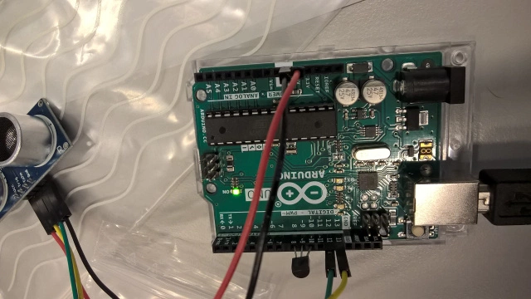

Moni lähde väittää että lämpötila anturi tarvitsee vastuksen toimiakseen, mutta koska Arduinossa on sisäinen vastus, tämä ei pidä paikkaansa. [Josh Levine](https://wp.josh.com/2014/06/23/no-external-pull-up-needed-for-ds18b20-temp-sensor/) on luonut koodin, jolla lämpötilasensori toimii ilman erillistä vastusta.

Ensimmäisissä testeissä ultraäänisensori tuotti epätarkkoja arvoja, jotka olivat noin 80% mitatuista lukemista. Lisäksi sensori toimii huonosti pehmeillä alustoilla kuten lumella: usein mittaus tuottaa noin 30 metrin lukeman vaikka välimatka olisi vain 1 metri. Kertomalla tulokset 1.25:llä ja suodattamalla huonot arvot pois mittauksista ([koodi](https://github.com/Spodah/virtuaaliluonto-lumivahti/blob/master/arduino/temperature_and_distance_test/temperature_and_distance_test.ino" \l "L48)) saadaan kuitenkin tarkkoja tuloksia.

# 

# SIM 800L GSM/GPRS Moduulin kytkentä ja testaus

Internetistä löytyy useita eri tapoja kytkeä SIM 800L GSM/GPRS moduuli Arduinoon, mikään tavoista ei toiminut meillä. Aloitimme testaamalla [yksinkertaisinta](https://www.connectedcities.com.ph/blogs/tutorial/basic-interfacing-with-sim800l-for-beginners), jossa SIM moduuli liitetään suoraan Arduinoon. SIM Moduulin virtapinni (VCC) liitettiin Arduinon 5V virtapinniin, maadoituspinni (GND) maadoituspiinniin, SIM moduulin lähetyspinni (TXD) Arduinon digitaaliseen pinniin 3 ja vastaanottopinni (RXD) Arduinon digitaaliseen pinniin 2.

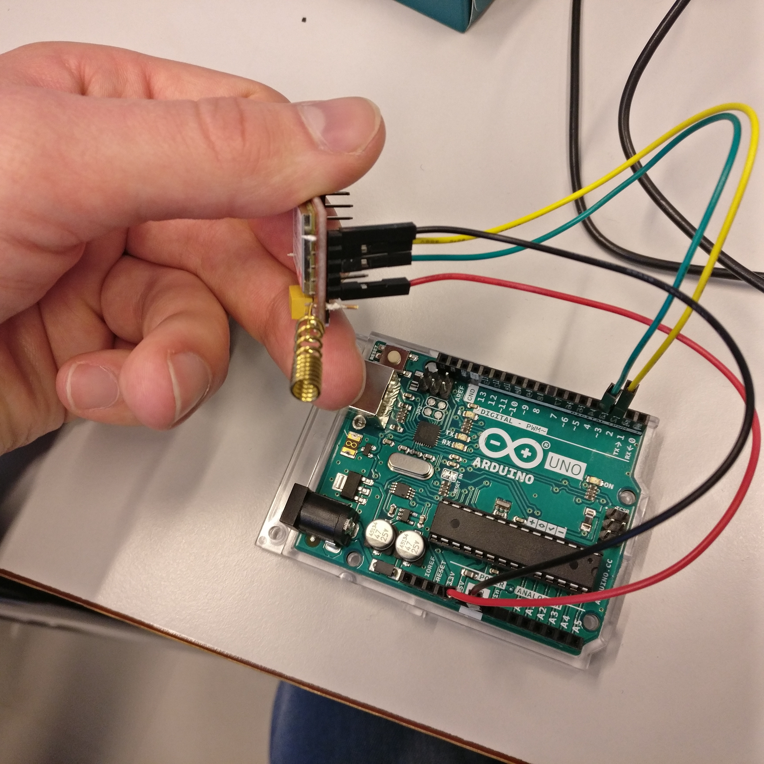

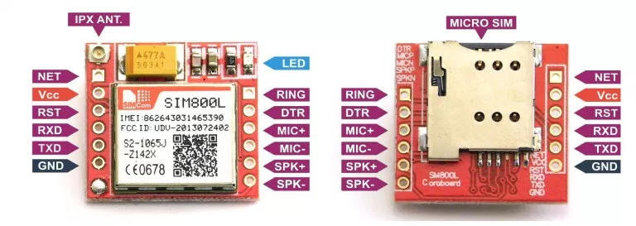

Kuvan lähde: <https://www.teachmemicro.com/arduino-gsm800l-tutorial/>

Koska suora liitäntä Arduinoon ei toiminut kokeilimme seuraavaksi [kokoonpanoa](https://www.teachmemicro.com/arduino-gsm800l-tutorial/) jossa on mukana puhelimen 3.7V litium polymeeri akku. SIM moduulin virtapinni (VCC) on liitettiin akun positiiviseen napaan. SIM moduulin ja Arduinon maadoituspinnit (GND) sekä akun negatiivinen napa liitettiin kytkentälevyyn. SIM moduulin lähetyspinni (TXD) liitettiin Arduinon digitaaliseen pinniin 10 ja vastaanottopinni (RXD) Arduinon digitaaliseen pinniin 11. Kuvassa on puhelin mukana vain sen takia, että johdot pysyvät kiinni akun navoissa.

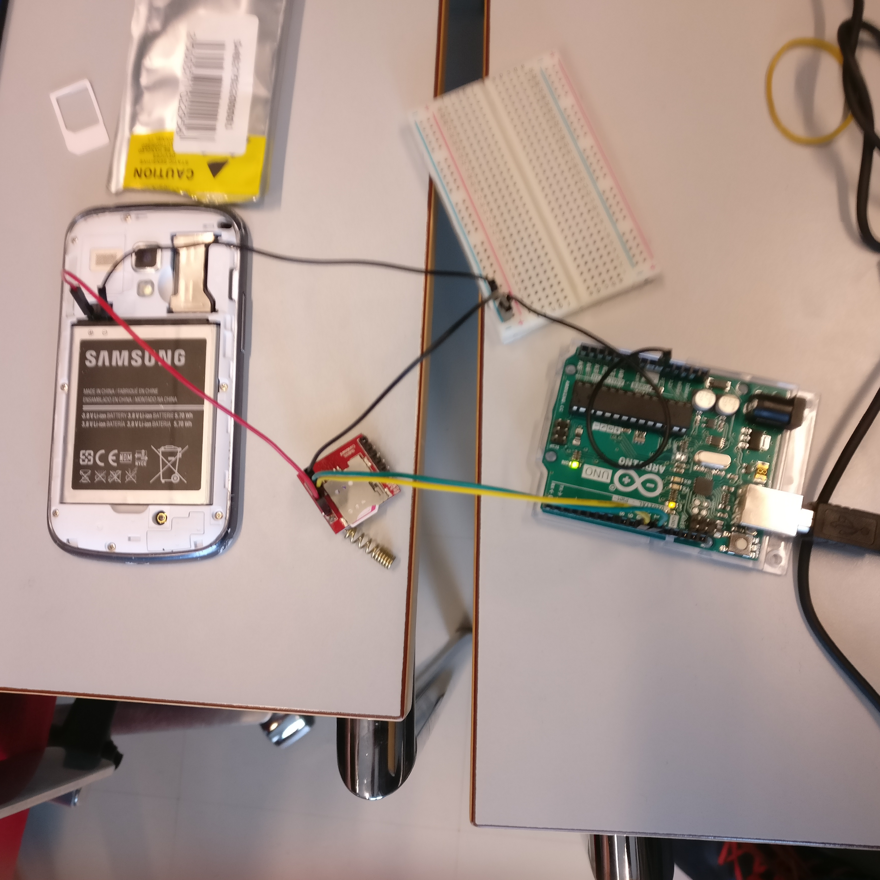

Kokeilimme samaa kokoonpanoa myös [ZM 3X600U MULTI](https://www.partco.fi/fi/akutparistot/akkupaketit/puhelinakut/9992-zm-3x600u-multi.html?search_query=zm+3x600u+multi&results=1) 3,6V langattoman puhelimen akun kanssa, jossa johdot pysyvät kiinni ilman mitään apuvälineitä.

Tutkimme moduulin toimivuutta liittämällä sen ulostulon analogipinniin, jolla totesimme, että se lähettää signaalia. Sarja ulostulon tulkitseminen analogipinnillä ei kuitenkaan onnistu.

# Sensoreiden testaus ESP8266-12E kehitysalustalla

Kokeilimme aluksi ESP8266-12E kehitysalustaa, joka piti itse juottaa sovitinkorttiin ja siinä ei ole USB-liitäntää valmiina vaan piti hankkia [USB ohjelmointilaite](https://www.partco.fi/fi/tietoliikenne/esineiden-internet-iot/esp8266/19201-esp8266prog.html), johon se liitettiin hyppylangoilla. Ohjelmointilaite on tarkoitettu ESP8266-01,joka on erilainen kuin meidän ESP8266-12E, eikä USB ohjelmointilaitteeseen ole merkitty mikä pinni tulee mihinkin reikään. Tästä johtuen emme ole varmoja menivätkö meidän liitännät oikeisiin kohtiin: ESP:hen ei syttynyt ledejä, kannettava tietokone ei tunnistanut sitä ja USB ohjelmointilaite kuumeni. Oletettavaa siis on, että liitännät menivät pieleen. Ilman kunnollista kytkentäkaaviota niitä oli hankala saada oikein, joten emme tuhlanneet tähän enempää aikaa. Saimme Tero Karviselta kaksi ESP8266-12E kehitysalustaa, jossa oli kaikki tarvittava samassa paketissa, joten jatkoimme testaamista niillä.

Käytimme monta viikkoa aikaa siihen, että yritimme saada SIM800L GSM/GPRS moduulia toimimaan, kun se ei onnistunut lukuisista yrityksistä huolimatta päätimme siirtyä testaamaan sensoreita ESP-8266 kehitysalustalla. Jotta ESP:tä voi käyttää Arduino IDE:ssä, pitää ladata ohjain ESP:lle. Tämän teimme [Tero Karvisen](http://terokarvinen.com/2017/create-interent-of-things-for-8-eur-esp8266-12e-and-arduino) ohjeen mukaan. Sensorit eivät toimineet kuten pitäisi, vaikka ne Arduinolla toimivat. Ultraäänisensori tulosti Arduino IDE:n monitorissa pelkkiä nollia ja lämpötilasensorilla on ilmeisesti ongelmia virransyötön kanssa. Seuraavalla sivulla kuva lämpötilasensorin monitoroinnista Arduino IDE:ssä.

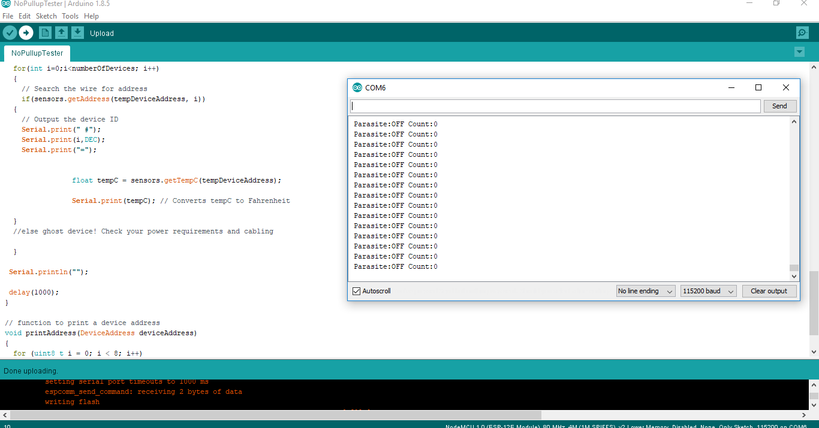

# Projektin Internetsivut

Projektille luotiin Internetsivut, jonka väriteema noudattaa projektille sopivasti lunta ja taivasta. Index.html pitää sisällään sivun HTML koodin ja CSS löytyy styles.css tyylitiedostosta. Teimme sivusta yksinkertaisen sillä se ei ole projektin pääkohde. Sen funktio olisi ollut näyttää dataa selkeästi luettavassa muodossa.

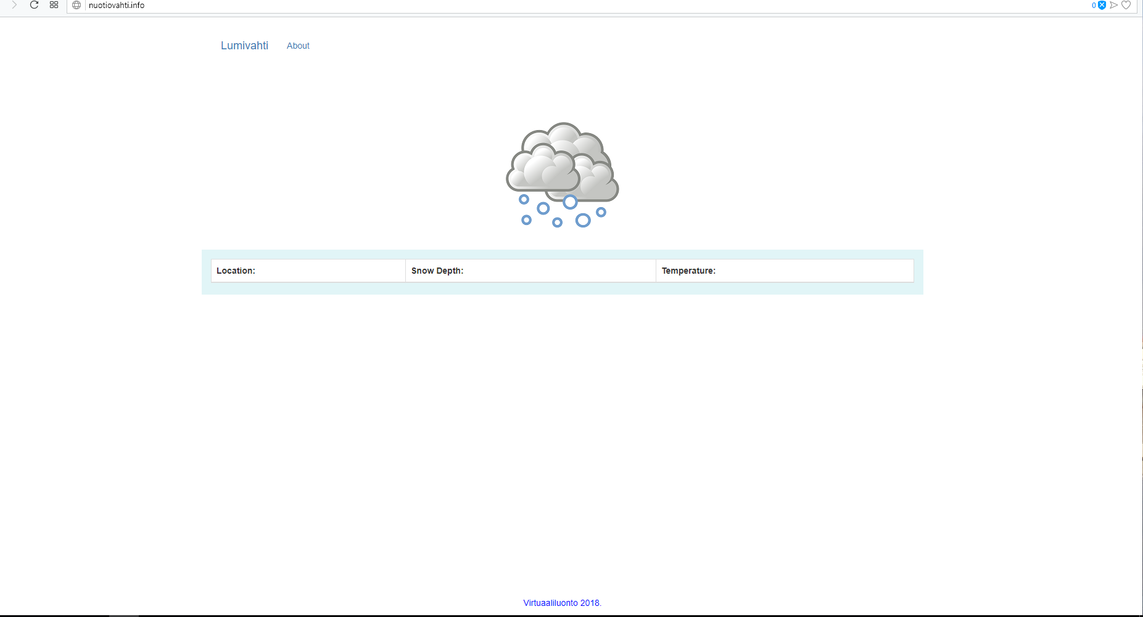

Sivu yksinkertaisuudessaan

# 

# Palvelin

Palvelimen käyttöjärjestelmänä toimii Linux. Sen päällä web-palvelimena toimii Apache ja MQTT välittäjänä Mosquitto. Tietokantana toimii perinteiseen tapaan MySQL, mutta palvelin ohjelmointiin käytimme Python 2.7/Flask yhdistelmää PHP:n sijaan(vaikka koko LAMP-stack on palvelimelle asennettu).

Projektin Internetsivut ja palvelin pyörivät Ubuntu 16.04 koneella. Hieman yksinkertaistettuna palvelin toimii näin: 1. Mosquitto saa MQTT-protokollalla datan päätelaitteelta(tätä emme pystyneet täysin testaamaan edellä mainituista ongelmista johtuen, mutta komentoriviltä ainakin Mosquitto välitti viestejä ongelmitta). 2. Python-skripti hakee Mosquittolta viestit ja kirjaa MySQL-tietokantaan niistä ajan, lumen syvyyden ja lämpötilan. 3. Toinen Python/Flask-skripti hakee viimeisimmät tiedot tietokannasta ja lähettää ne selaimelle JSON-muodossa.

# Lähteet

Connectedcities 2017. Basic Interfacing with SIM800L – for Beginners. URL: <https://www.connectedcities.com.ph/blogs/tutorial/basic-interfacing-with-sim800l-for-beginners>

Teachmemicro 2017. Arduino SIM800L Tutorial URL:

<https://www.teachmemicro.com/arduino-gsm800l-tutorial/>

Tero Karvinen 2017. Create Internet of Things for 8 EUR – ESP8266-12E and Arduino.URL:<http://terokarvinen.com/2017/create-interent-of-things-for-8-eur-esp8266-12e-and-arduino>

Wordpress: Josh Levine 2014. Save the Earth One Resistor at a Time – External pull-up resistor no longer needed for DS18B20 temp sensor.

URL:<https://wp.josh.com/2014/06/23/no-external-pull-up-needed-for-ds18b20-temp-sensor/>